Se relaxer en 20 minutes à domicile
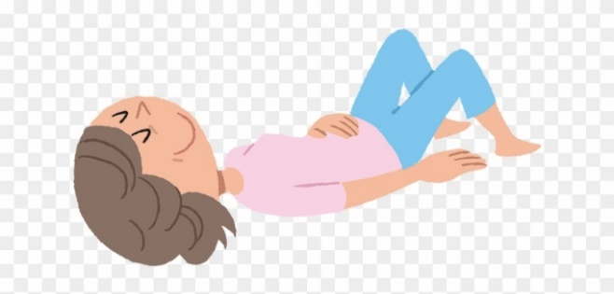
Si tu as besoin de souffler un peu dans ta journée, faire une pause dans ton travail, te relâcher, te détendre, tu peux faire une séance de relaxation. Tu peux la faire seul ou avec tes parents, frères et sœurs (à partir de 8-9 ans).
Les bienfaits d’une séance de relaxation :
Elle sert à détendre l’organisme, à diminuer le stress musculaire et mental.
La relaxation favorise également une meilleure qualité d’écoute, une plus grande participation et une réceptivité accrue.
Après un exercice intellectuel ou physique plus ou moins intense, la relaxation te permet d’atteindre un état de bien-être, de calme et de concentration harmonieuse pour entreprendre l’activité suivante (apprentissage d’une leçon par exemple).
La relaxation aide à vaincre la timidité, facilite l’apprentissage et permet de persévérer davantage dans tous genres d’activités. Elle favoriserait même chez les gens très nerveux la «guérison» de tics et d’autres symptômes liés à l’anxiété. De plus, chez les enfants qui souffrent de problèmes de santé, par exemple les asthmatiques, les épisodes de détente réguliers aident à prévenir les crises et à intervenir plus efficacement durant celles-ci.
La relaxation améliore le développement de la personnalité, la confiance en soi, la patience et l’équilibre.
Les 2 techniques utilisées pour te relaxer
- La relaxation progressive d’Edmund JACOBSON
C’est une technique « MUSCLES vers ESPRIT » : une fois que le corps est relaxé, l’esprit devient à son tour relaxé.
Il s’agit d’alterner des contractions et des relâchements segmentaires. Tu vas contracter intensément un segment (poing, cuisse…) pendant une dizaine de secondes.
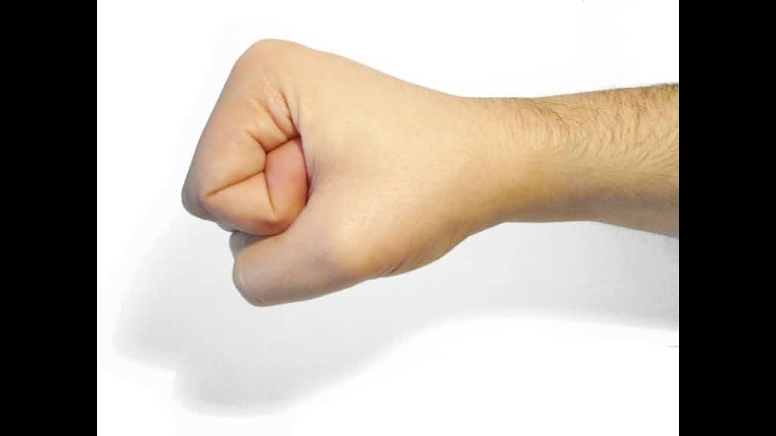
Puis le relâcher en profitant du bien-être que suscite l’arrêt de la contraction. En fait, la contraction préalable favorise la décontraction (faisant suite à l’effort de tension).
- Le training autogène de Johannes Heinrich Schultz
C’est une technique « ESPRIT vers MUSCLES » : la quiétude de l’esprit crée un état de relaxation physique. Il s’agit de se concentrer sur une sensation particulière à retrouver. Par exemples, la lourdeur, la chaleur, sensations qui sont toujours associées à un relâchement musculaire. Il faut d’une certaine manière se détendre mentalement pour accéder au relâchement musculaire.

Se relaxer à domicile en 20 minutes: les actions à mettre en place
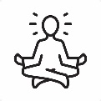

• AVANT LA SÉANCE DE RELAXATION :

Choisir un lieu adapté: dans le salon ou la chambre, sur un petit tapis ou une couverture. Cet endroit doit être isolé du bruit (pour faciliter la concentration) et bien chauffé (pour faciliter la détente).

La pénombre: éteindre les lumières et fermer légèrement les volets de la pièce afin d’être dans la semi-obscurité pour faciliter la concentration.

Des vêtements suffisamment chauds: se mettre en pantalon (confortable, pas trop serré) et en manches longues. Éviter le short et le t-shirt. Le fait de rester allongé, immobile ralentit la circulation du sang et, de ce fait, refroidit légèrement le corps. La température chute en moyenne de 0,3 degrés. Le froid provoque un resserrement musculaire qui nuit à la détente et au relâchement.

• PENDANT LA SÉANCE DE RELAXATION
Tu vas pouvoir réaliser la séance seul grâce aux enregistrements audios disponibles à la fin de ce document.

Dès que l’audio est mis en route, plusieurs consignes sont essentielles (elles sont rappelées au tout début de la séquence audio):

Choisir ta position puis rester immobile: pour être maintenue, une position ne doit demander aucun effort. Contrairement à ce que l’on pourrait penser, la position allongée sur le dos, les bras le long du corps, les jambes légèrement écartées, n’est pas la plus confortable pour tous. Certains préfèrent être allongés en position ventrale, fœtale ou autre. Choisis celle dans laquelle tu penses être le plus confortablement installé pour te relâcher.
Ensuite, essaye de ne plus bouger.

Le silence: il est très important de garder le silence pendant ce temps de détente c’est-à-dire ne pas parler, ne pas rire, ne pas faire de bruit.

Le choix de fermer ou non les yeux: tu peux soit fermer les yeux, soit les garder ouverts. Tu fermes les yeux si tu en as envie ou si tu sens que cela va t’aider à te concentrer.

La possibilité de s’endormir: si tu as une grande envie de dormir, tu peux t’endormir. Tu constateras plus tard que ces envies apparaîtront de moins en moins souvent.

La possibilité d’arrêter la séance: cela arrive très peu souvent mais si jamais tu te sens mal durant la séance, tu t’assois et tu arrêtes la séance de relaxation.

• APRES LA SÉANCE DE RELAXATION

Hachure la silhouette de ressenti:
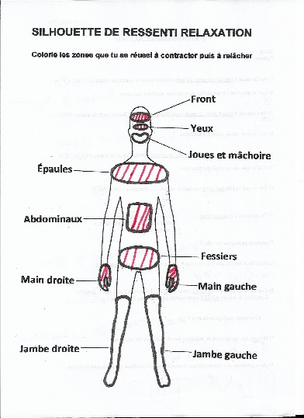 Hachure les zones dans lesquelles tu as ressenti de la détente après la contraction (pour la séance 1), les zones dans lesquelles tu as senti de la lourdeur (pour la séance 2), les zones dans lesquelles tu as senti de la chaleur (pour la séance 3).
Lien pour accéder à la silhouette : https://www.epsregal.fr/wp-content/uploads/2020/03/silhouette-ressenti-S1.pdf
Répond aux différentes questions du questionnaire (verbalement ou par écrit):
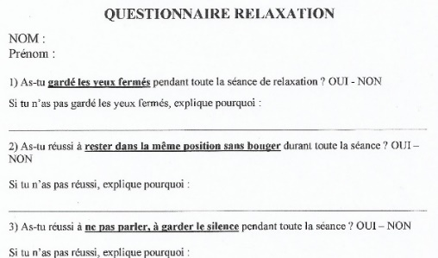
Le lien pour accéder au questionnaire : https://www.epsregal.fr/wp-content/uploads/2020/03/S1-questionnaire-contracter-relacher.doc

Les liens pour écouter l’enregistrement audio de la séance de relaxation :
Séance 1 : contracter-relâcher : https://www.epsregal.fr/wp-content/uploads/2020/03/1-Seance-audio-contracter-relacher.mp3
Séance 2 : lourdeur : https://www.epsregal.fr/wp-content/uploads/2020/03/2-Seance-audio-lourdeur.mp3
Séance 3 : chaleur : https://www.epsregal.fr/wp-content/uploads/2020/03/3-Seance-audio-chaleur.mp3
BONNE SÉANCE et BONNE DÉTENTE !

